关于《通信电子线路》课程的习题安排：
第一章习题参考答案：
1-1
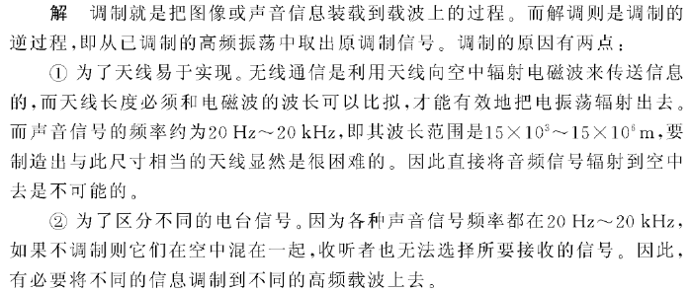
1-3
解：
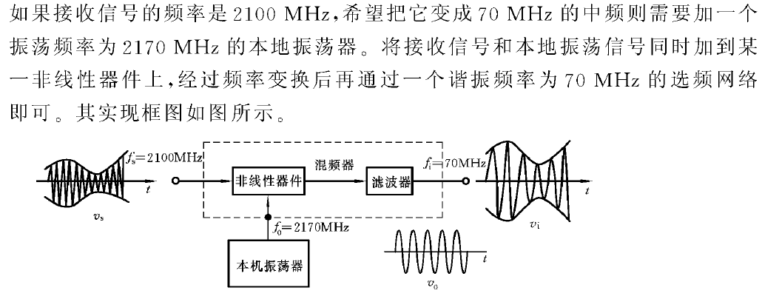
1-5
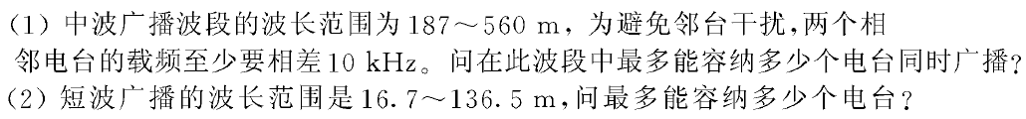解：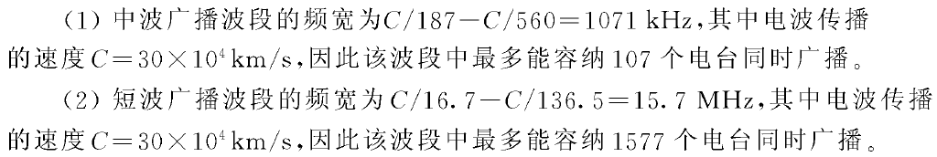
第二章习题解答：

2-3
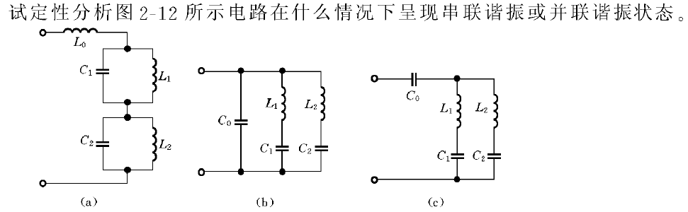解：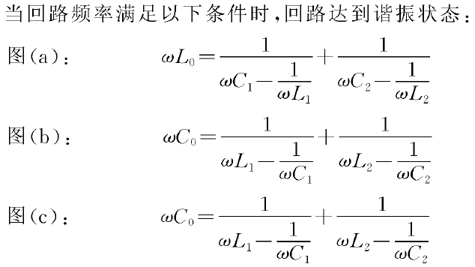

2-4
由一并联回路，其通频带B过窄，在L、C不变的条件下，怎样能使B增宽？
答：减小Q值或减小并联电阻
2-5
信号源及负载对谐振回路有何影响，应该如何减弱这种影响？
答：
1、信号源内阻及负载对串联谐振回路的影响：通常把没有接入信号源内阻和负载电阻时回路本身的Q值叫做无载Q（空载Q值）
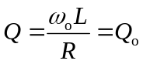如式
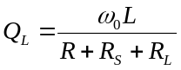
通常把接有信号源内阻和负载电阻时回路的Q值叫做有载QL,如式
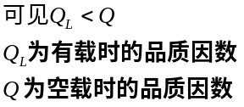
结论：
串联谐振回路通常适用于信号源内阻Rs很小 (恒压源）和负载电阻RL也不大的情况。
2、信号源内阻和负载电阻对并联谐振回路的影响
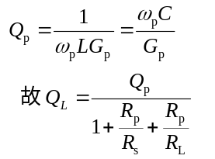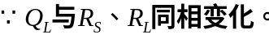

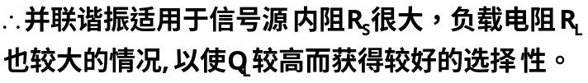

2-8
回路的插入损耗是怎样引起的，应该如何减小这一损耗？
答：由于回路有谐振电阻Rp存在，它会消耗功率因此信号源送来的功率不能全部送给负载R_{L}，有一部分功率被回路电导g_{p}所消耗了。回路本身引起的损耗称为插入损耗，用K_{l}表示
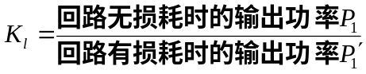
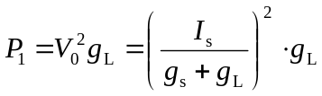
无损耗时的功率，若Rp = ∞， gp = 0则为无损耗。
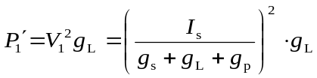
有损耗时的功率
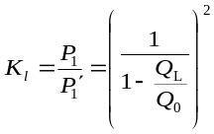

插入损耗

通常在电路中我们希望Q₀大即损耗小，其中由于回路本身的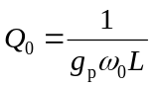，而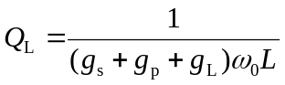 。
2-11
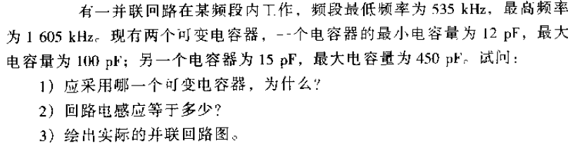
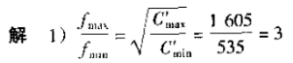
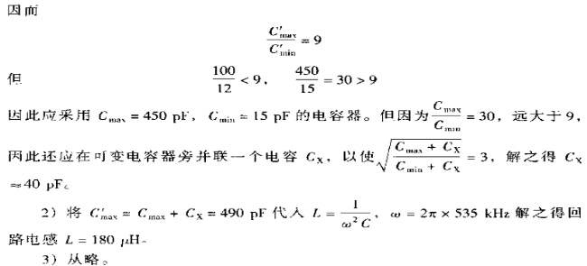
2-12
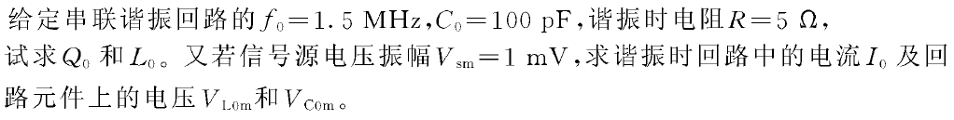
解：
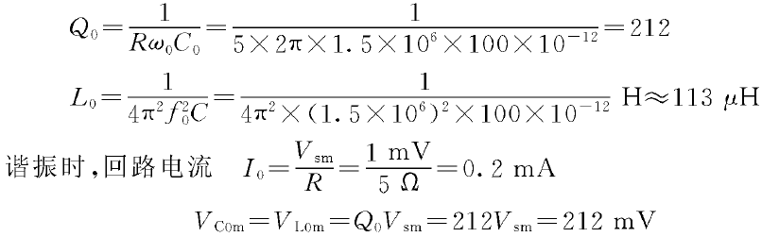
2-13
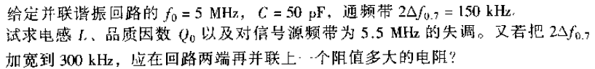
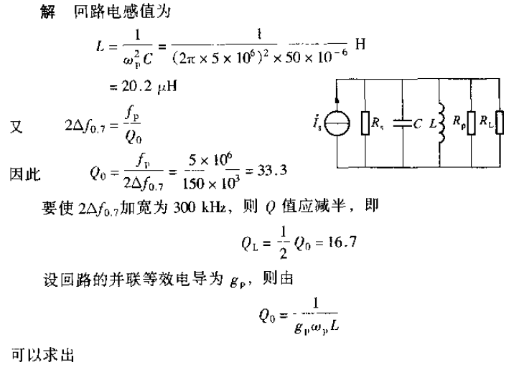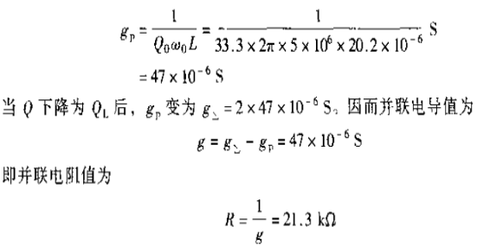
5.5Mhz时，电路的失调为：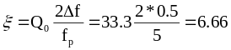
2-14
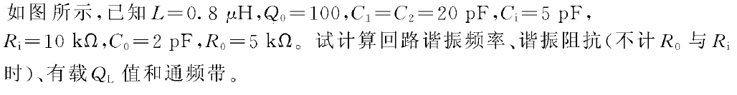
解：
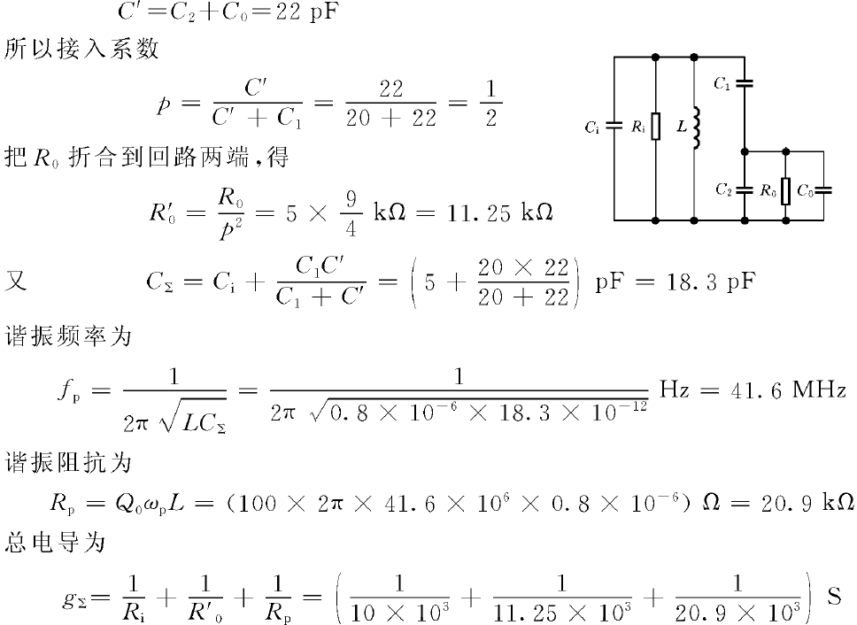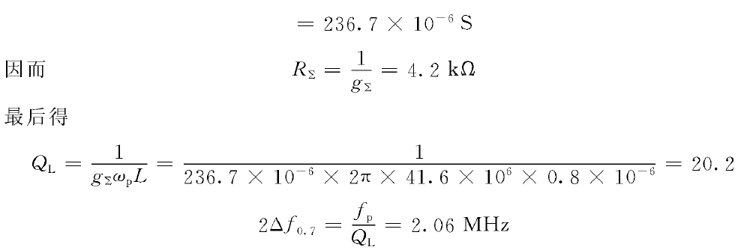
又解：接入系数p=c1/（c1+c2）=0.5，折合后c0’=p2*c0=0.5pf,R0’=R0/ p2=20kΩ,总电容C=Ci+C0’+C1C2/(C1+C2)=15.5pf,回路谐振频率fp=45.2Mhz，谐振阻抗Rp=1/（1/Ri+1/Rp0+1/R0’）,其中Rp0为空载时回路谐振阻抗，Rp0=Q0*2π*fp*L=22.72KΩ，因此，回路的总的谐振阻抗为：Rp=1/（1/Ri+1/Rp0+1/R0’）=5.15 KΩ，有载QL=Rp/（2π*fp*L）=22.67，通频带B=fp/QL=1.994Mhz
2-17；
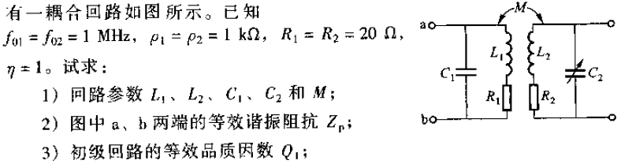
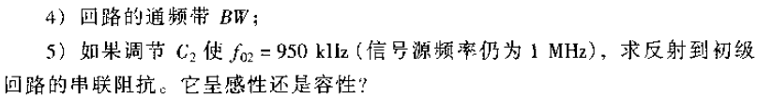
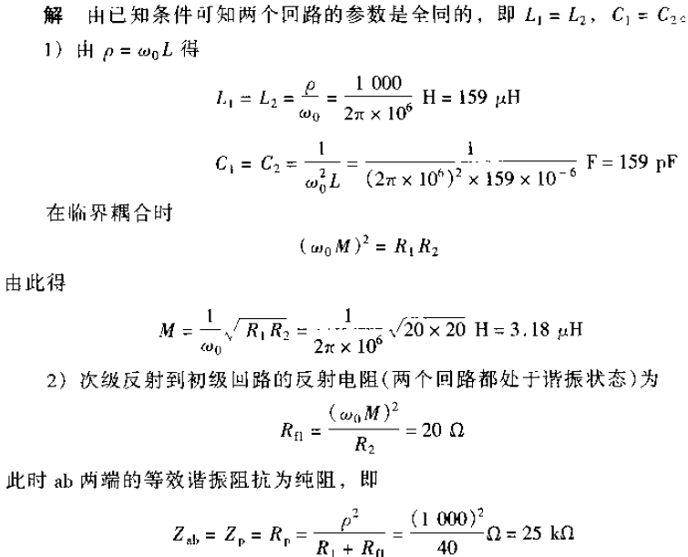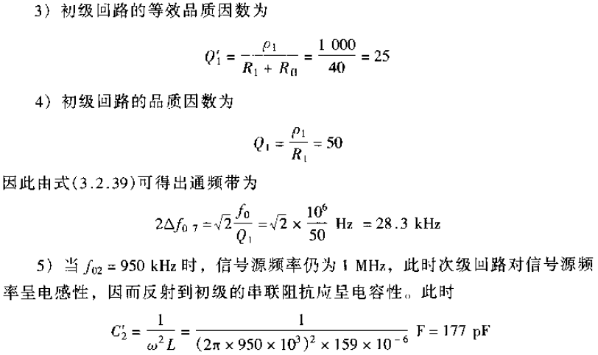
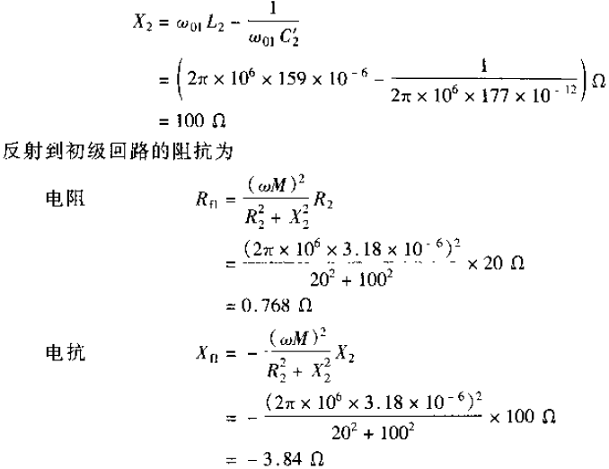
第三章习题参考答案：
3-3
晶体管的跨导gm是什么含义，它与什么参量有关？
答：
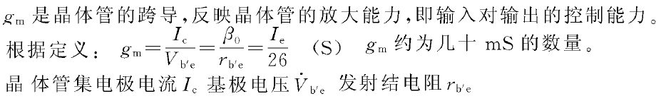
3-4
为什么在高频小信号放大器中，要考虑阻抗匹配问题？
答：
3-7
放大器不稳定的原因是什么？通常有几种方法克服？
答：不稳定原因：
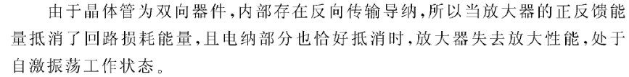
克服方法：
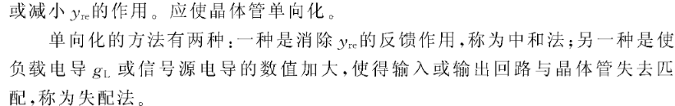
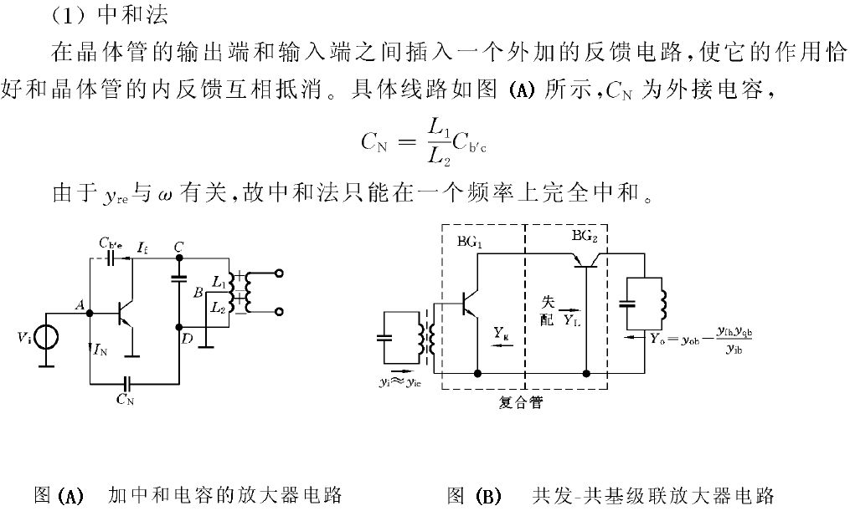
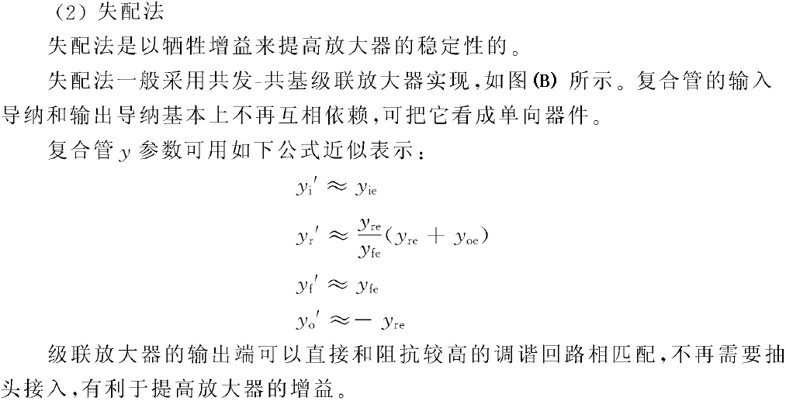
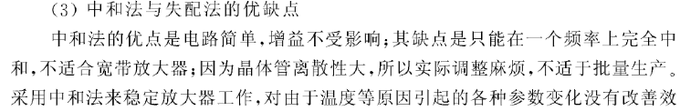
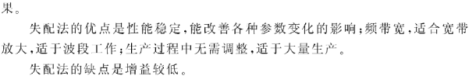
3-9
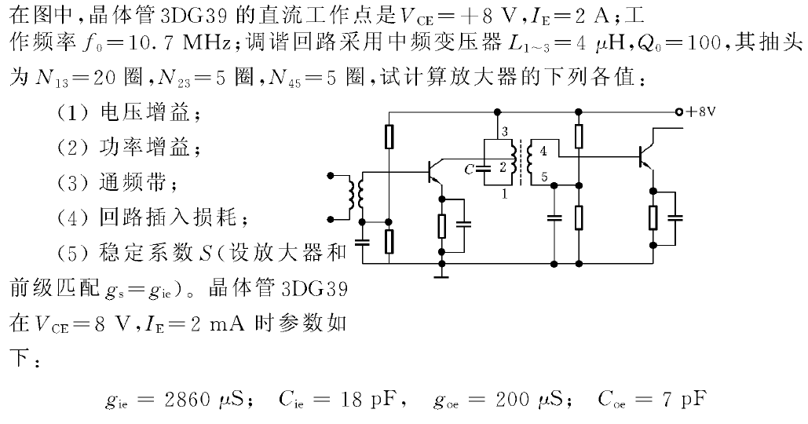
解：
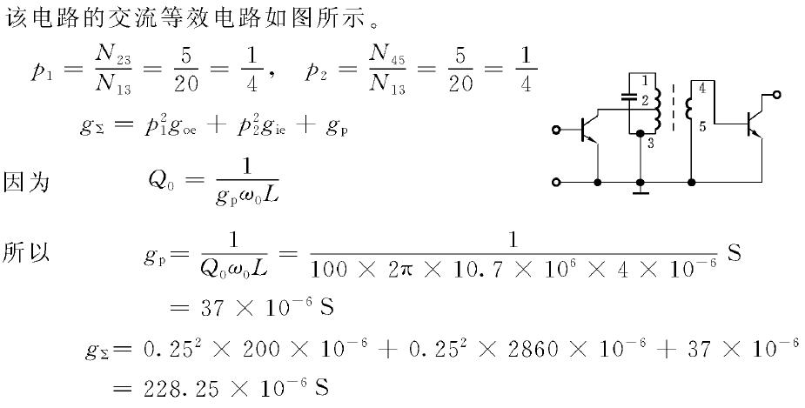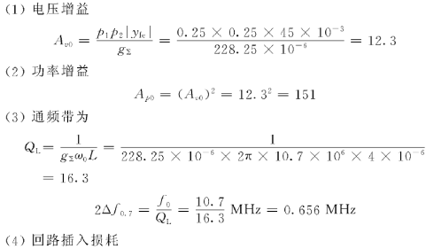
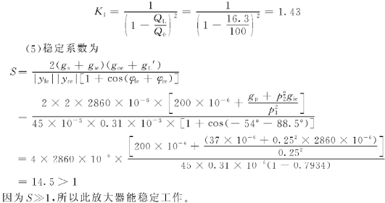

3-10
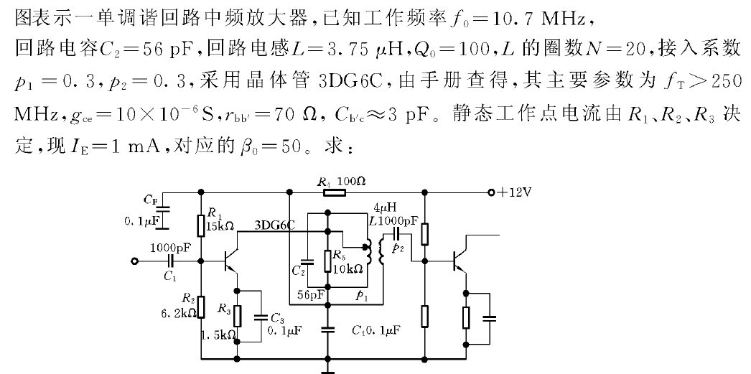
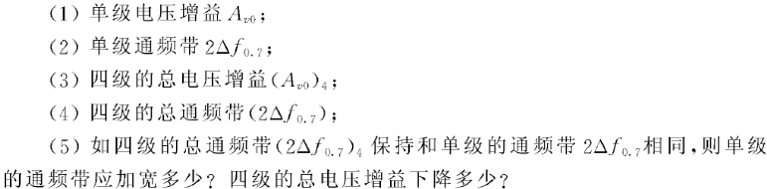
解：
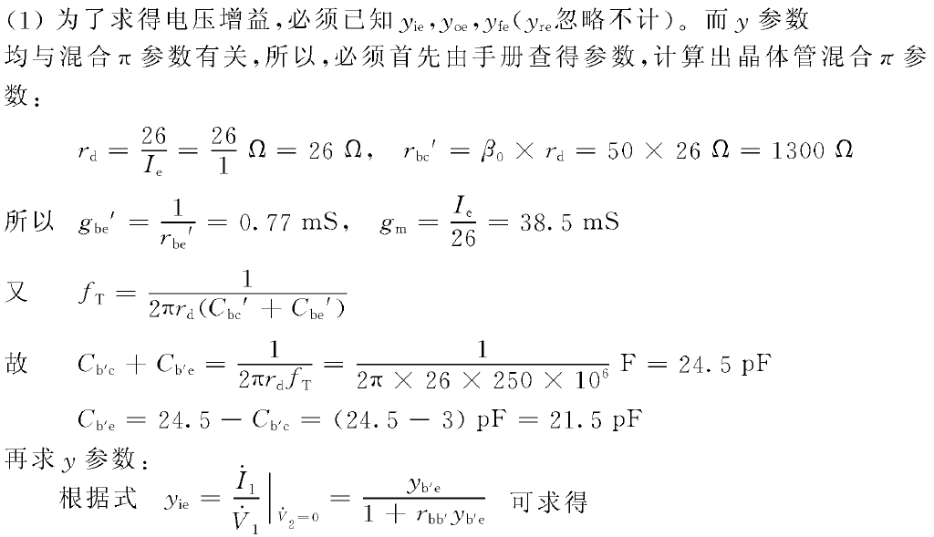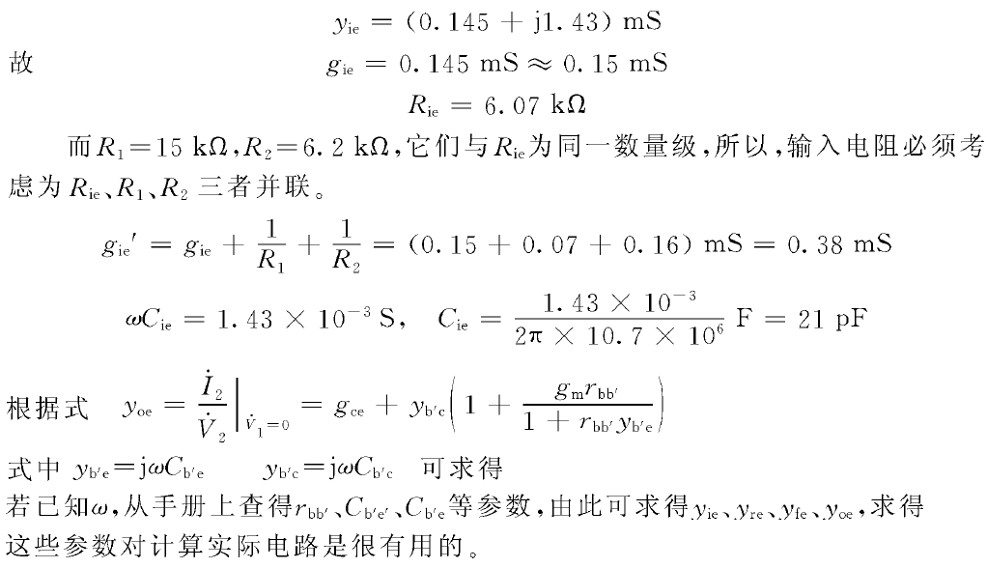
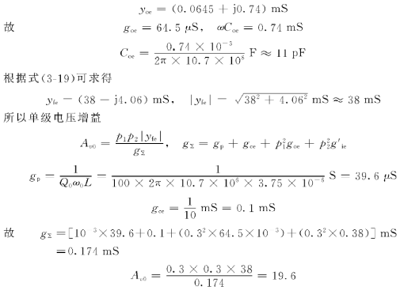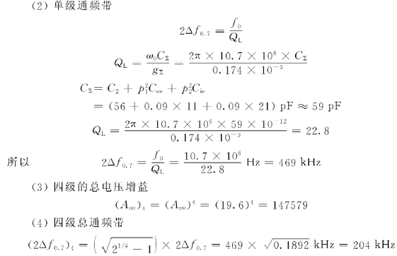
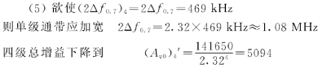
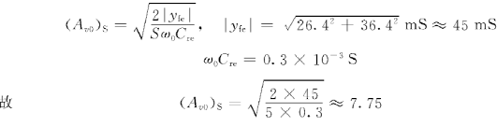
第四章习题参考答案：
4-1
答：
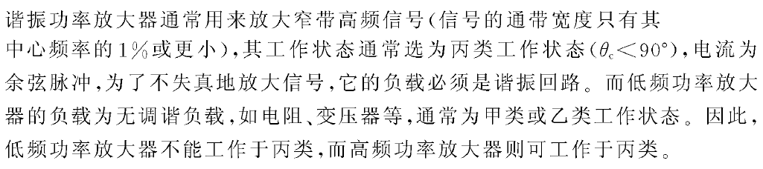

4-3
答：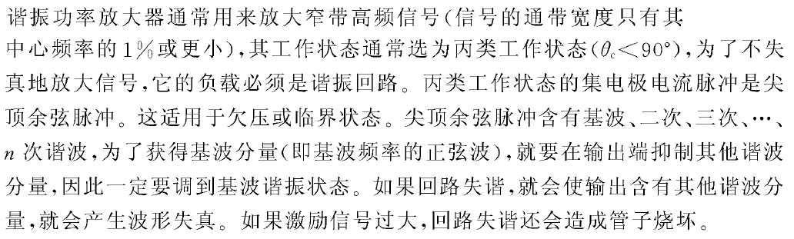
4-5
解：
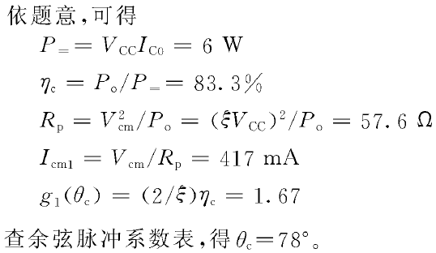
4-6
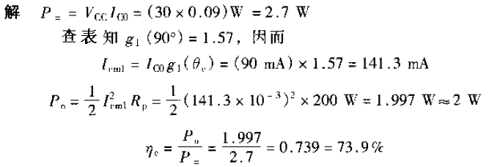
4-14 一调谐功率放大器工作于临界状态，已知V_{CC}=24V，临界线的斜率为0.6A/V，管子导通角为90°，输出功率P_{o}=2W，试计算P₌、P_{c}、η_{c}、R_{p}的大小。

解：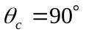，查表得
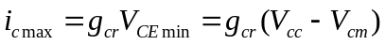
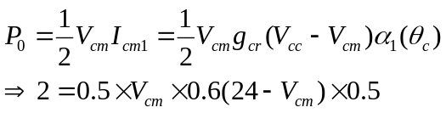
解得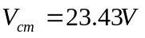
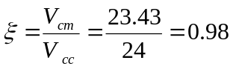
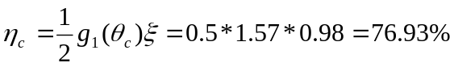
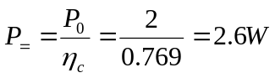
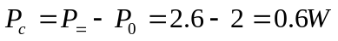

4-15 某谐振功率放大器工作于临界状态，功率管用3DA4，其参数为f_{T}=100MHz，β=20，集电极最大耗散功率为20W，饱和临界线跨导g_{cr}=1A/V，转移特性如题图4-1所示。已知V_{CC}=24V，⏐V_{BB}⏐=1.45V，V_{BZ}=0.6V，Q₀=100，Q_{L}=10，ξ=0.9。求集电极输出功率P_{o}和天线功率P_{A}。
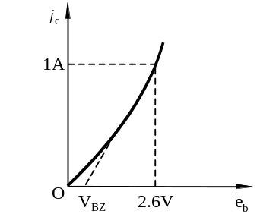
题图4-1

解 转移特性曲线斜率 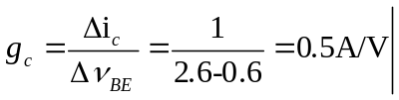
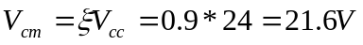
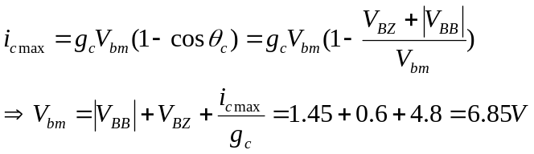
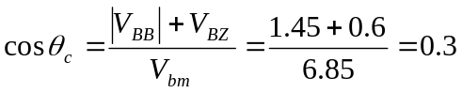
查表得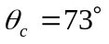，
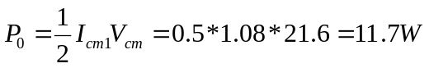
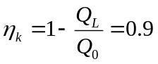
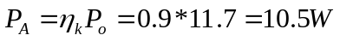

4-16 某谐振功率放大器的中介回路与天线回路均已调好，功率管的转移特性如题图4-1所示。已知⏐V_{BB}⏐=1.5V，V_{BZ}=0.6V，θ_{c}=70°，V_{CC}=24V，ξ=0.9。中介回路的Q₀=100，Q_{L}=10。试计算集电极输出功率P_{o}与天线功率P_{A}。

解 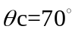，查表得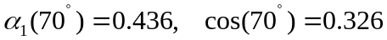，
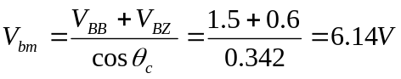
转移特性曲线斜率
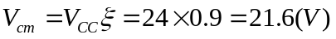
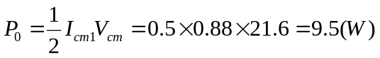
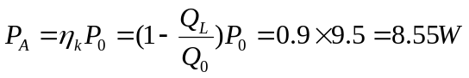
第五章习题参考答案：
5-4
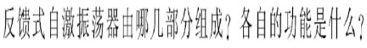答：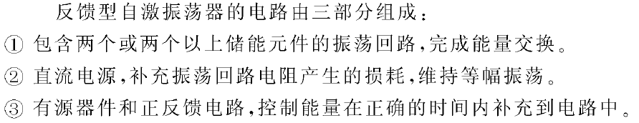
5-7
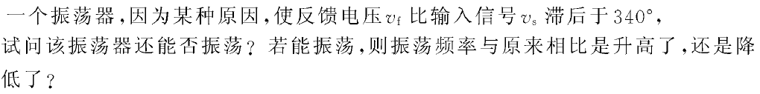答：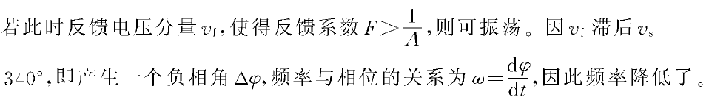
5-9
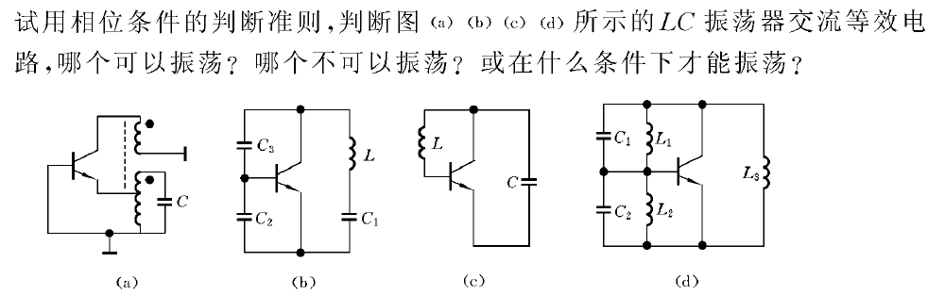答：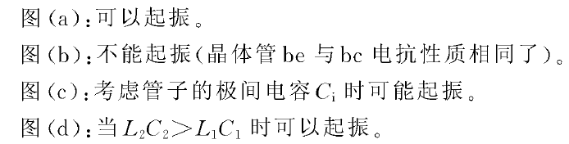
5-12
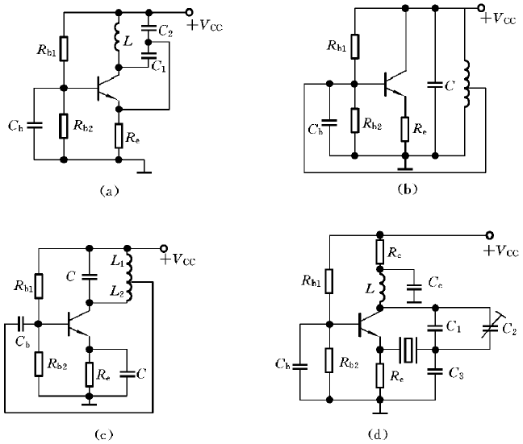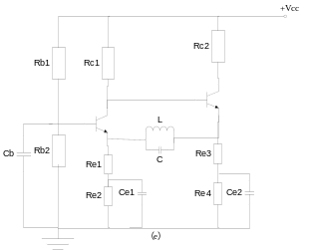答：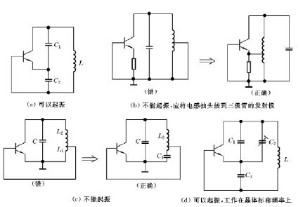
(e)图，在L、C发生谐振时，L、C并联阻抗为无穷大，虽然满足正反馈条件，但增益不满足≥1，故不能振荡？
5-13
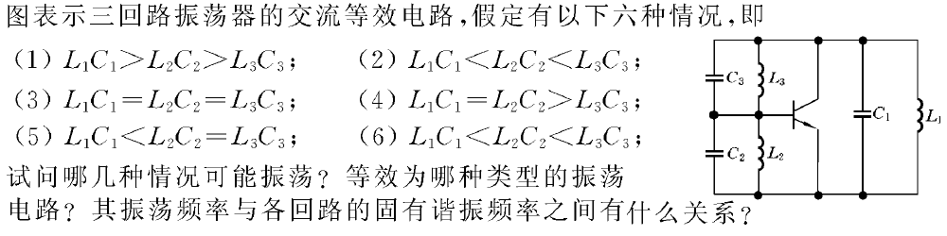
[书上（6）L1C1〈L3C3〈L2C2=〉f1〉f3〉f2，不能起振 ]
解：
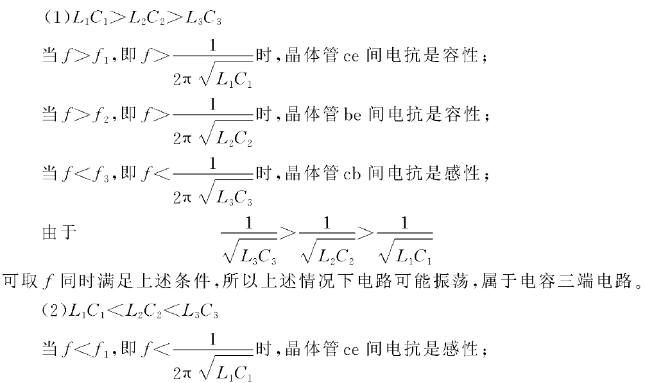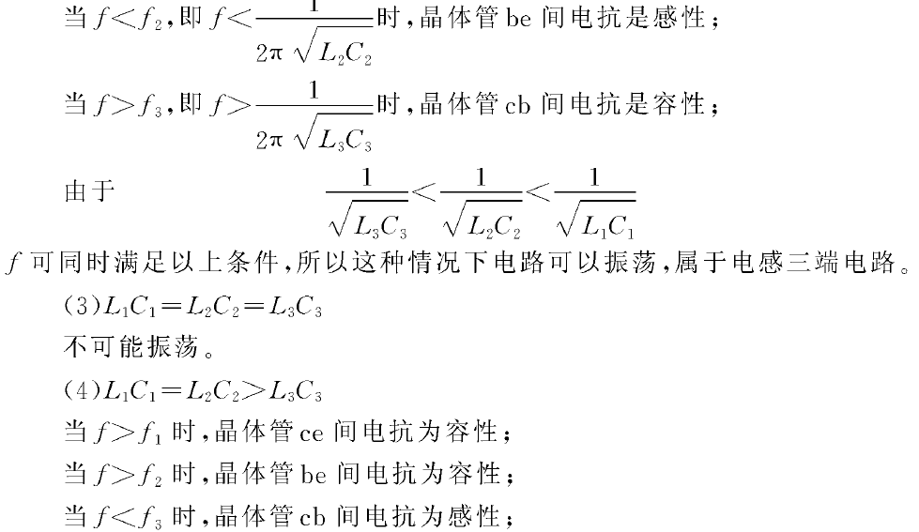
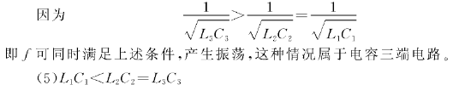
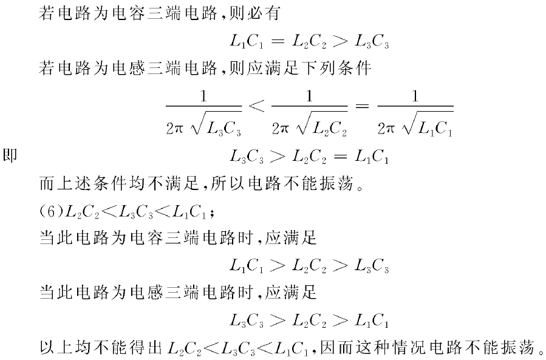
5-15
如图（a）所示振荡电路，（1）画出高频交流等效电路，说明振荡器类型；（2）计算振荡器频率
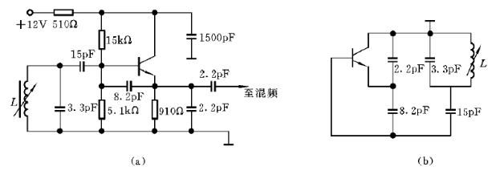
57uH
57uH
解：（1）图（b）是其高频交流等效电路，该振荡器为：电容三端式振荡器
（2）振荡频率：
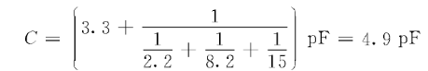L=57uH，振荡频率为：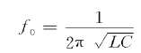，f₀=9.5Mhz
5-17 题图5-6(a)(b)分别为10MHz和25MHz的晶体振荡器。试画出交流等效电路，说明晶体在电路中的作用，并计算反馈系数。
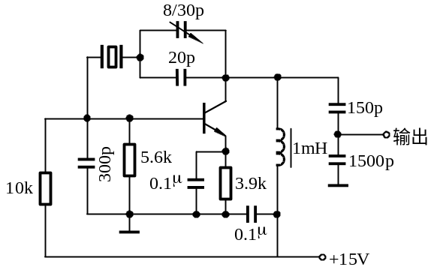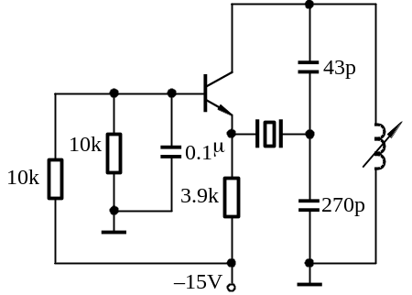
题图5-6（a） 题图5-6(b)
解答：交流等效电路分别如下图 (a)(b)所示，图(a)中晶体等效为电感，反馈系数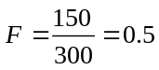，图(b)中晶体等效为短路元件，反馈系数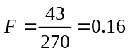
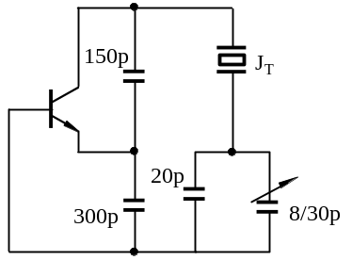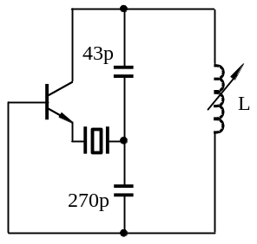
(a) (b)

第六章习题参考答案：
6-1
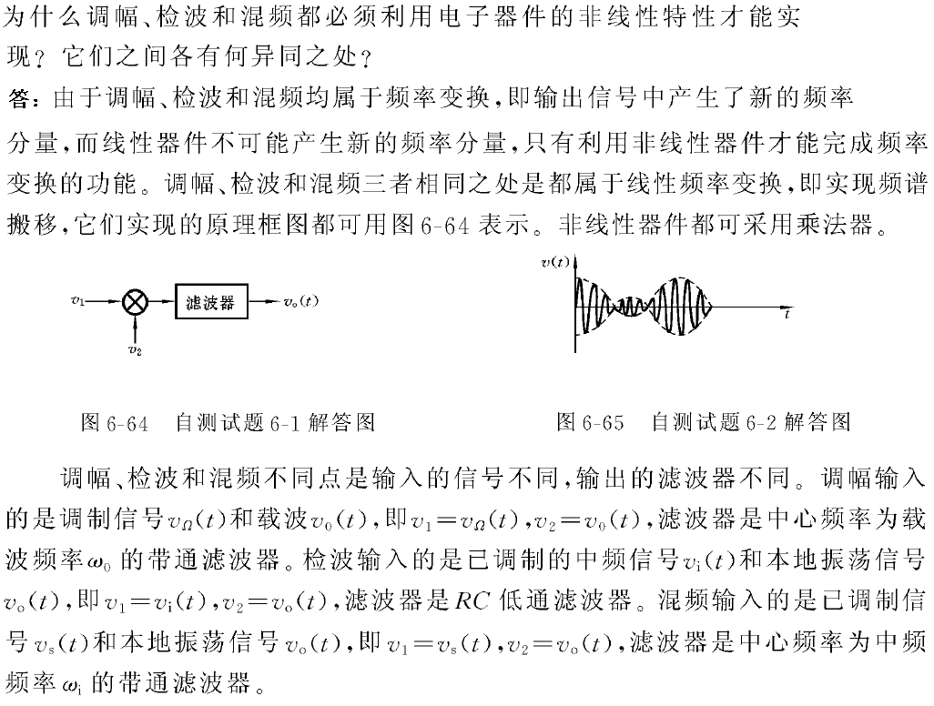
6-3
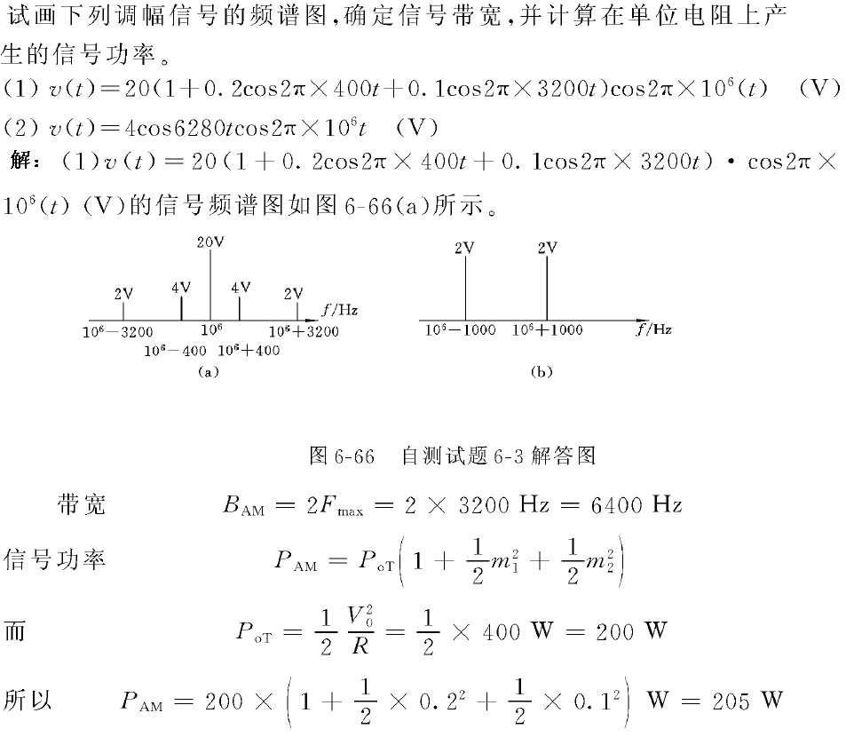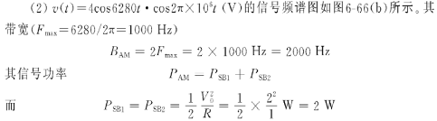
6-4 某发射机只发射载波时，功率为9kW；当发射单音频调制的已调波时，信号功率为10.125kW，求调制系数m_{a}。若此时再用另一音频信号作40%的调制后再发射，求此时的发射功率。
分析 发射单音频调制波时，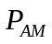＝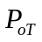（1＋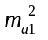），发射两个音频信号时＝（1＋＋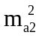）。
解 已知载波功率＝9kW 已调制信号功率＝10.125kW，因为
＝（1＋）
所以 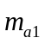＝0.5
若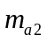＝0.4，则
＝（1＋＋）＝9（1＋0.50.5²＋0.50.4²）kW＝10.845kW

6-5
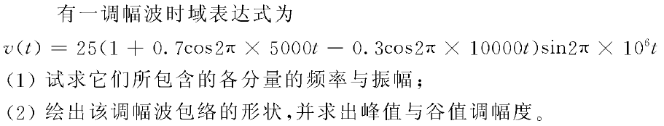
解：
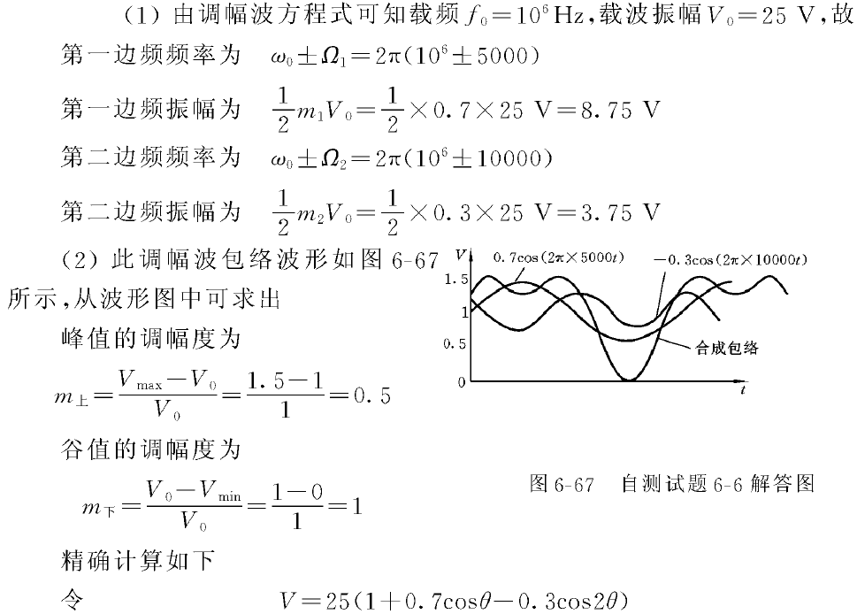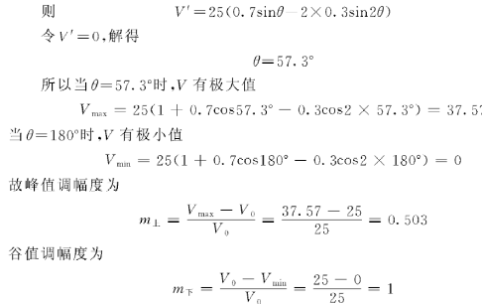
6-6 某调幅发射机的载波输出功率为5W，m_{a}=50%，被调放大器的平均集电极效率η=50%，试求：
(1) 边带信号功率；
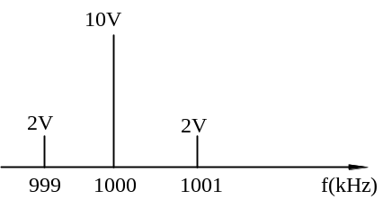
题图6-1
(2) 若采用集电极调幅时，集电极平均输入功率、平均输出功率、直流电源提供的输入功率各为多少？
分析 通过公式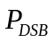＝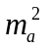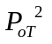；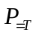＝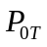/；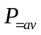＝（1＋/2）；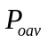＝（1＋/2）可以求得。
解（1）双边带信号功率为
＝＝0.5×（0.5）²×5W＝0.625W
(2)直流电源提供的输入频率为
＝/＝5/0.5W＝10W
集电极平均输入功率为
＝（1＋/2）＝10×（1＋0.25/2）W=11.25W
集电极平均输出功率为
＝（1＋/2）＝5.625W

6-7
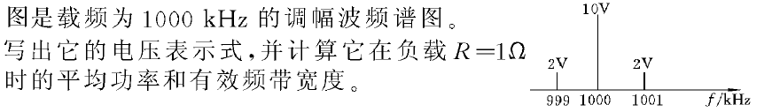解：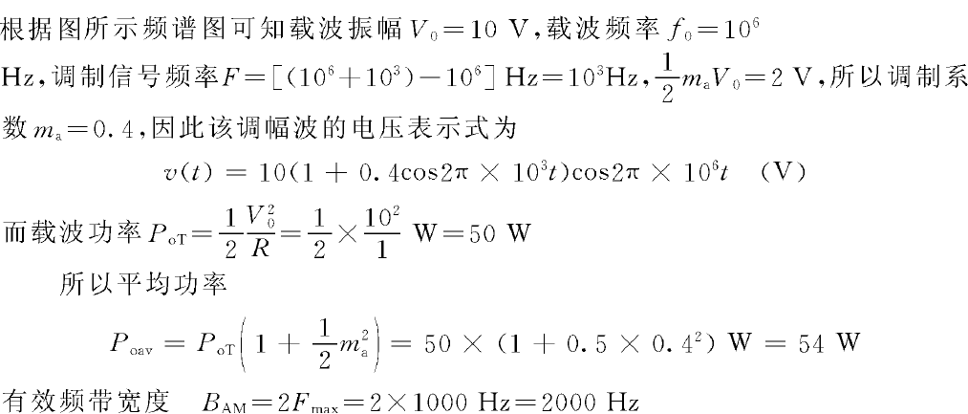

6-9 已知载波频率f₀=1×10⁶Hz。试说明下列电压表示式为何种已调波，并画出它们的波形图和频谱图。
(1) 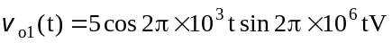
(2)
(3) 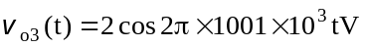
分析 通过观察是否有直流分量或上下变频可以判断是何种调幅波。
解 (1) 此电压表示式表示载波被抑制的双边带调幅信号，频谱如图a所示，波形图如图b所示。
（a）
1001
999
2.5V
2.5V
999

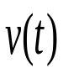（b）
t
(2) 此电压表示式表示包含载波及上下边频的普通调幅波信号，频谱如图(c)所示，波形图如图(d)所示。
1000
1001
999
2.5V
2.5V
999
20V
(c)

(d)
t
(3) 此电压表示式表示仅有上边频的单边带调幅信号，频谱如图(e)所示，波形图如图(f)所示。
(e)
1001
2V
999

(f)
t

6-13
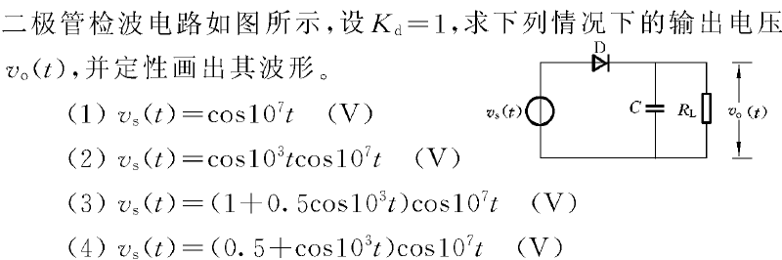
解：
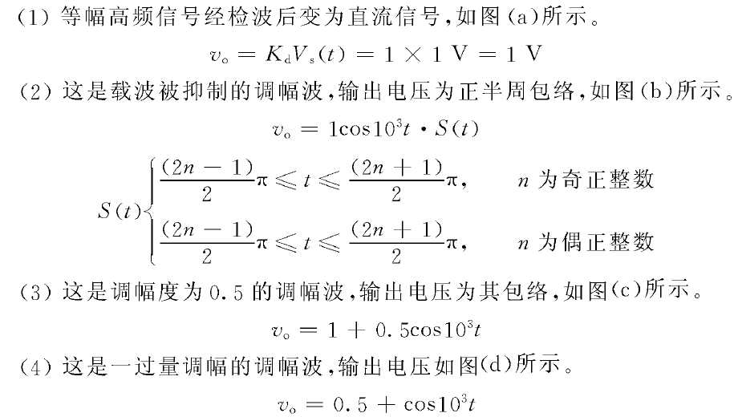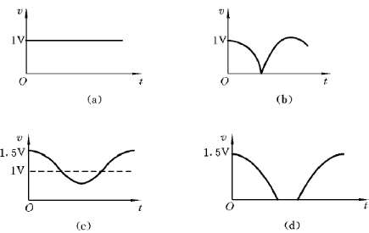

6-14
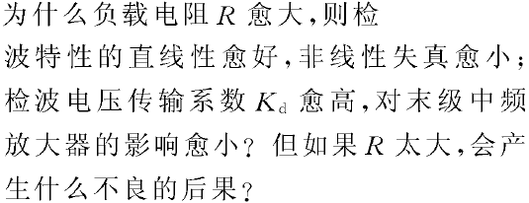答：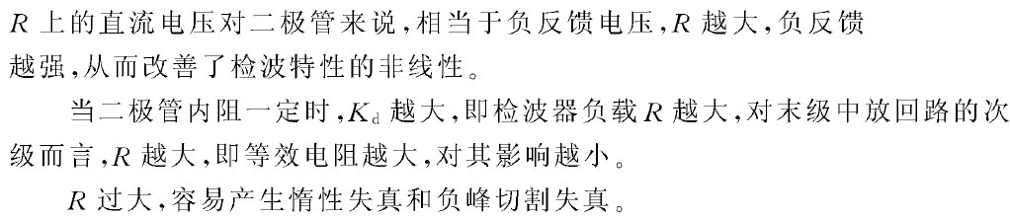
6-15 题图6-3中，若C₁=C₂=0.01μF，R₁=510Ω，R₂=4.7kΩ，C₀=10μF，R_{g}=1kΩ；二极管的R_{d}≈100Ω；f_{i}=465kHz；调制系数m=30%；输入信号振幅V_{im}=0.5V；如果R₂的触点放在最高端，计算低放管输入端所获得的低频电压与功率，以及相对于输入载波功率的检波功率增益。
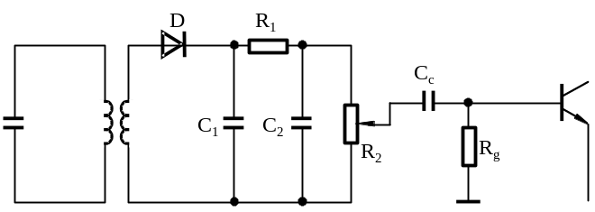
题图6-3
分析 此题关键是判断交流电阻和直流电阻的问题；剩下的完全按照公式可以求解。放在最高端时，交流负载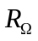＝＋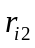/（＋）。
解放在最高端时负载电阻为
交流负载＝＋/（＋）＝1335
直流负载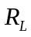＝＋＝510＋4700＝5210
＝（3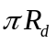/）^{1/3}=0.57rad=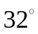
低频电压振幅
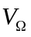＝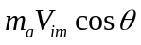＝0.3×0.5×0.85V＝0.127V
低放管输入端低频电压振幅
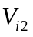＝（/（＋））/(＋（/（＋））)＝0.078V
低频功率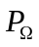＝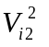/2=3×10^{－6}W
输入电阻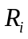＝/2＝2605
输入载波功率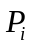＝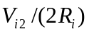＝4.8×10^{－5}W
功率增益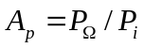＝0.063

6-17 电视接收机第二频道图像载频为56.75MHz，伴音载频为66.25MHz，如果要得到的图象中频为38MHz，试问这时电视机的本振频率为多少？伴音中频为多少？
分析 本振频率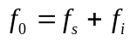，中频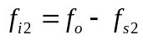。
解 本振频率
伴音中频

6-18 已知高输输入信号的频谱如题图6-4所示。分别画出本机振荡频率为1500kHz的上混频和下混频输出信号的频谱图。
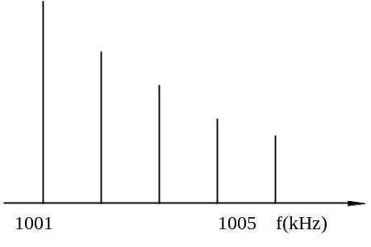
题图6-4
解 上混频输出信号的频谱图如左下图所示，下混频输出信号的频谱图如右下图所示
2501
2505
2501
495
499
2501

6-24 某广播接收机的中频频率f_{i}=f₀– f_{s}=465kHz。试说明下列两种现象各属于什么干扰，它们是如何形成的？
(1) 当收听f_{s}=931kHz的电台节目时，同时听到约1kHz的哨叫声。
(2) 当收听f_{s}=550kHz的电台节目时，还能听到f_{n}=1480kHz的电台节目。
解(1) 这是组合频率干扰。
本振频率f0=(931+465) kHz=1396 kHz载波信号与本振信号相混频，生成组合频率2fs-f0=(2×931-1396) kHz=466 kHz此频率信号通过中放，检波后形成1 kHz哨叫声。
(2) 这是镜像干扰。
本振频率f0=(550+465) kHz=1015 kHz由于前端选择性不好，使载波为1480 kHz电台的信号进入混频器，与本振混频，载波频率变为fn-f0=(1480-1015) kHz=465 kHz与中频信号相同，检波后其携带的音频信号成为本台的干扰。

第七章习题参考答案：
7-3
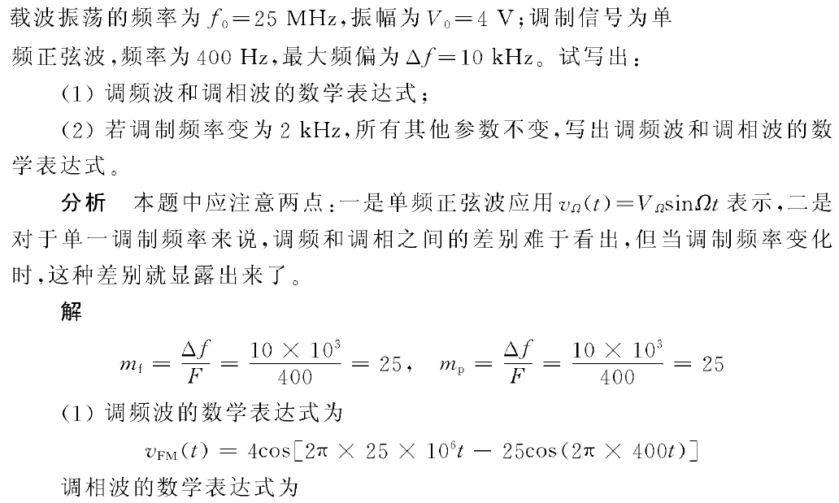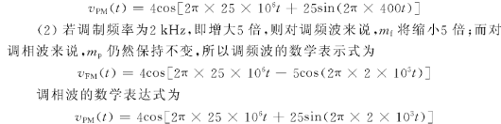
7-5
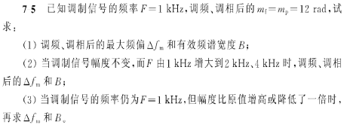解：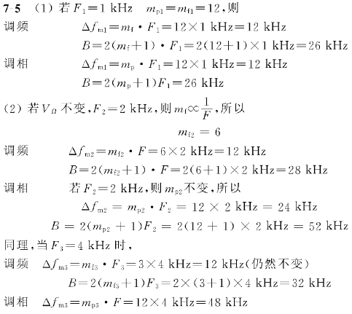
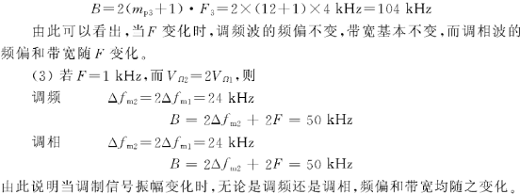
7-9
什么是直接调频和间接调频？它们各有什么优缺点？答：
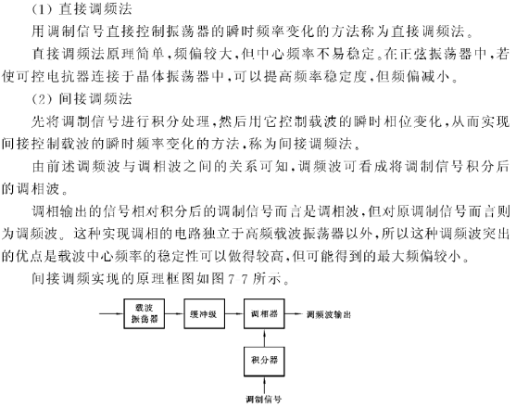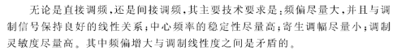
7-10
变容二极管调频器获得线性调制的条件是什么？
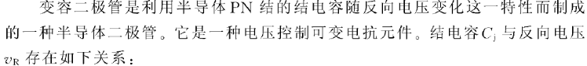
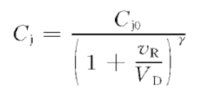
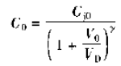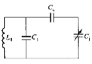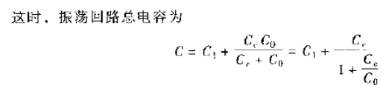
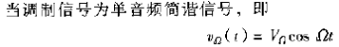
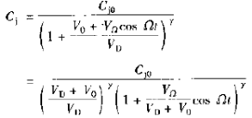
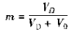
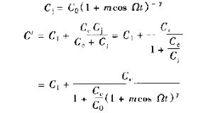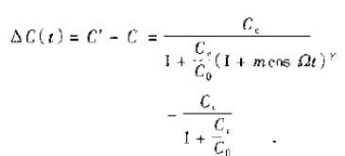
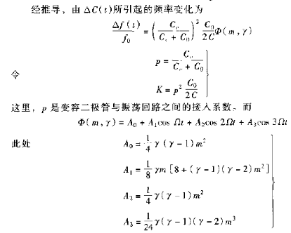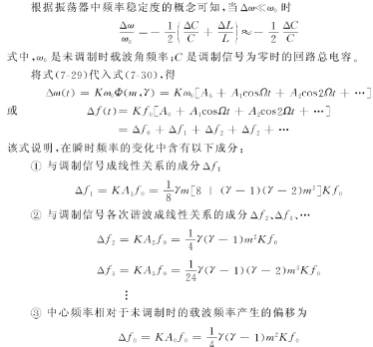
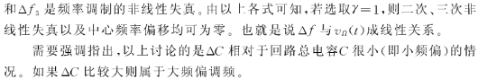
7.1
答：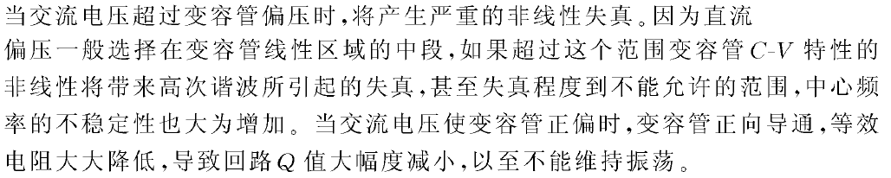
7-12
如图是话筒直接调频的电路，振荡频率约为：20Mhz。试求：
- 画出振荡器的交流等效电路图
- 简述调频工作原理
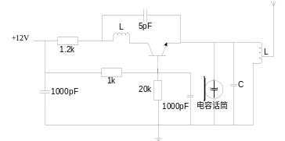解：（1）振荡器的交流等效电路： 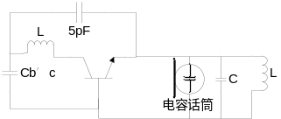
（2）电容话筒在声波作用下，内部的金属薄膜产生振动，会引起薄膜与另一电极之间电容量的变化。如果把电容式话筒直接接到振荡器的谐振回路中，作为回路电抗就可构成调频电路。 电容话筒示意图如下
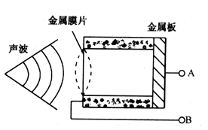电容式话筒振荡器是电容三点式电路，它利用了晶体管的极间电容。电容话筒直接并联在振荡回路两端，用声波直接进行调频。金属膜片与金属板之间形成电容，声音使膜片振动，两片间距随声音强弱而变化，因而电容量也随声音强弱而变化。在正常声压下，电容量变化较小，为获得足够的频偏应选择较高的载频（因为：，若L不变，有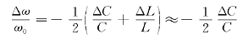，而（∆C/C）_{max}是确定的，因此增大载频会增加频偏）。
这种调频发射机载频约在几十兆赫兹到几百兆赫兹之间。耳语时，频偏约有2kHz；大声说话时，频偏约40kHz左右；高声呼喊时，频偏可达75kHz。这种电路没有音频放大器所造成的非线性失真，易于获得较好的音质。这种调频发射机只有一级振荡器，输出功率小，频率稳定度差，但体积小，重量轻。

